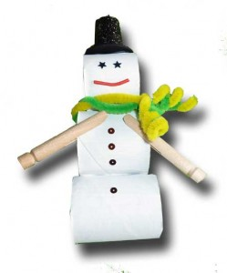
Com um rolo de papel higiénico partido ao meio e pintado de branco, uma capsula de Nespresso e molas conseguimos fazer este lindo boneco de neve reciclado.

Flocos de neve feitos com cotonetes
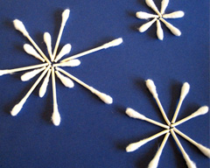
Com cotonetes colados e posicionados correctamente fazem estes lindos flocos de neve.

Actividades expressão plástica
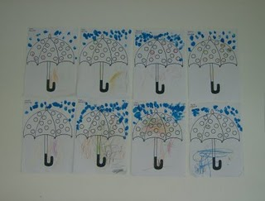
Guarda chuvas: As crianças coloriram e com a ponta do dedo pintaram a chuva.

